

ДОКУМЕНТАЦИЯ О ПРОВЕДЕНИИ ЗАКУПКИ

Запрос ценовых предложений для заключения договора с этапом переторжки

(участники закупочной процедуры имеют возможность улучшить свое ценовое предложение после окончания подачи заявок и публикации протокола)

- контактное лицо электронной площадки: Голобоков Дмитрий Николаевич +7(988)345-47-47.

Сведения об организаторе:
- Халапов Никита, Nikita.Khalapov@mriyaresort.com – по процедурным вопросам и техническим вопросам +7(961) 470-74-52.

Наименование предмета договора (лота): Химические добавки (натрий, калий и т.п)
Требование к поставщику (подрядчику, исполнителю): Участники закупки должны иметь необходимый уровень деловой репутации, который подтверждается отсутствием случаев существенных нарушений договорных обязательств, неудовлетворительных результатов исполнения предыдущих договоров. Финансовое положение участников закупочных процедур должно демонстрировать экономическую устойчивость и обеспеченность ресурсами для исполнения принятых на себя обязательств по договору.

Место поставки товаров (выполнения работ, оказания услуг): Российская Федерация, Республика Крым, г. Ялта, с. Оползневое, ул. Генерала Острякова, зд. 9, к.1
Условия поставки товаров (выполнения работ, оказания услуг): доставка товара за счет поставщика.
Условия оплаты: 100% постоплата в течении 10 рабочих дней с момента подписания сторонами товаросопроводительных документов.

Основные характеристики товара
- Наименование закупаемых Товаров:
 | № | Наименование | Ед. изм. | ТЗ (описание/ состав) | Кол-во | Возможность аналога
 | 1 | Стандарт-титр натрия гидроокись 0,1 Н | Упаковка (10 ампул) | 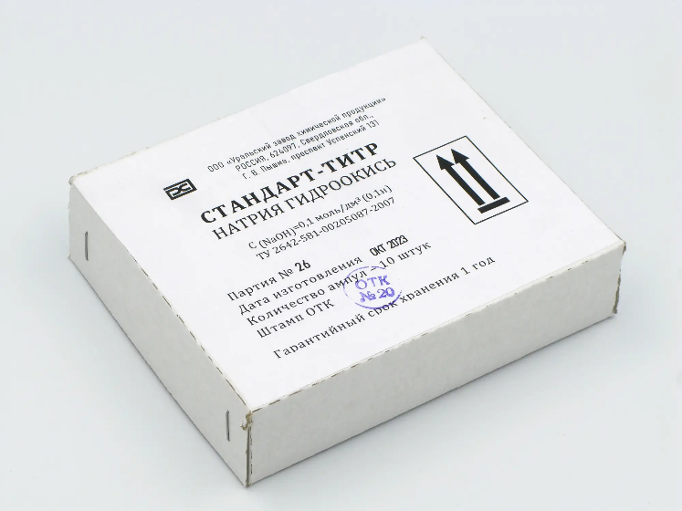  Стандарт-титр гидроокиси используется в анализах. Запросите у поставщика свежайшую дату производства. Конкретно этот производитель дает гарантийный срок 1 год в отличие от других, также ампулы выполнены из пластмассы, что предпочтительнее для длительного хранения реактива. | 1 | нет
 | 2 | Бромтимоловый синий, чда | Банка  50 г | 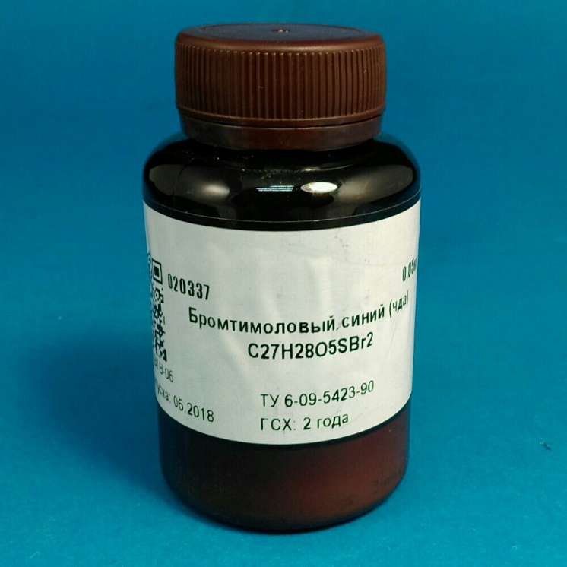  Индикатор в химических анализах. Уровень чистоты – ЧДА (чистый для анализов) | 1 | Можно чуть больше объем – 70/100 г
 | 3 | Фенолфталеин, чда | Банка  50 г | 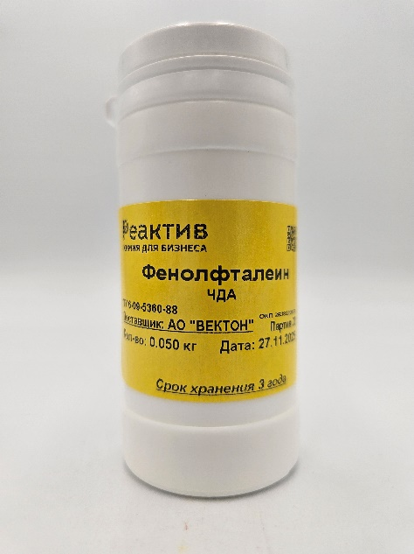  Индикатор в химических анализах. Уровень чистоты – ЧДА (чистый для анализов) | 1 | Можно чуть больше объем – 70/100 г
 | 4 | Натрий тетраборнокислый, 10-водный, хч | Банка  100 г | 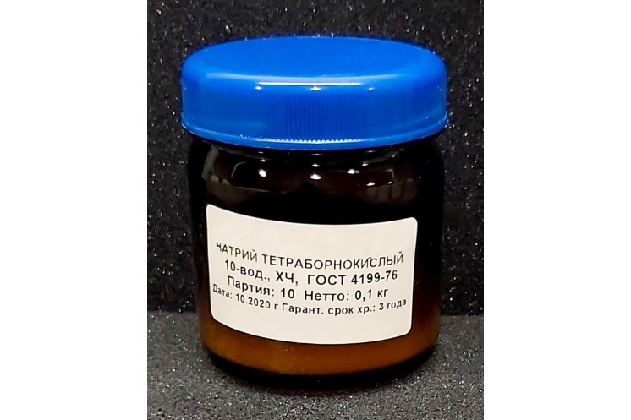  Используется для приготовления буферных растворов. Уровень чистоты – ХЧ (химически чистый) | 1 | Объем может быть немного больше/меньше
 | 5 | Калий фосфорнокислый 1-замещённый, чда | Банка  200 г | 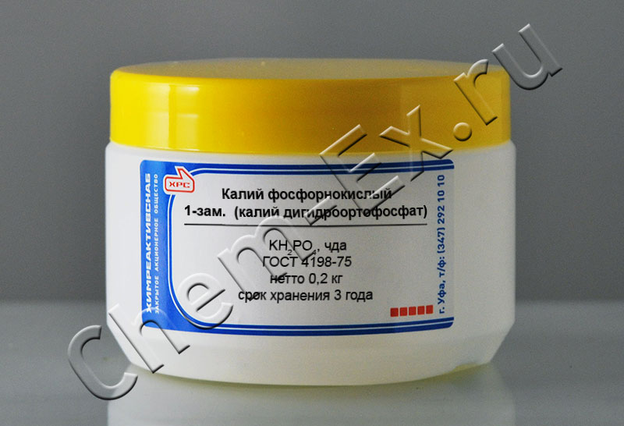  Используется для приготовления буферных растворов. Уровень чистоты – ЧДА (чистый для анализов) | 1 | Этого объема достаточно
 | 6 | Медь сернокислая 5-водная, чда  (медный купорос) | Банка/  пакет  500 г | Используется для различных анализов. Уровень чистоты – ЧДА (чистый для анализов)  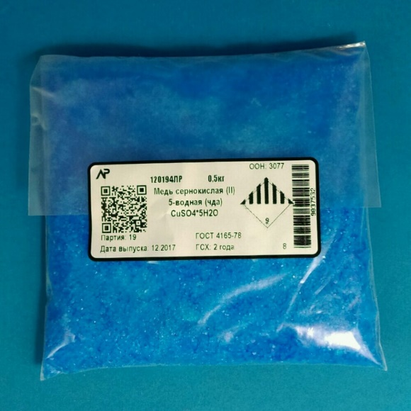 | 1 | Большего объема не надо, банка приоритетнее пакета для удобства хранения
 | 7 | Натрий сернокислый б/в (безводный), хч | Банка/  пакет  100 г | 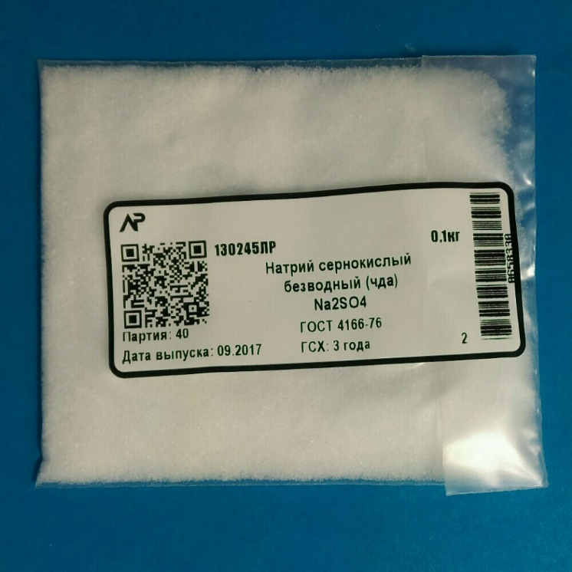  Используется для анализов. Уровень чистоты – ХЧ (химически чистый) | 1 | Большего объема не надо, банка приоритетнее пакета для удобства хранения
 | 8 | Аммоний хлористый, хч | Банка/  пакет  500 г | 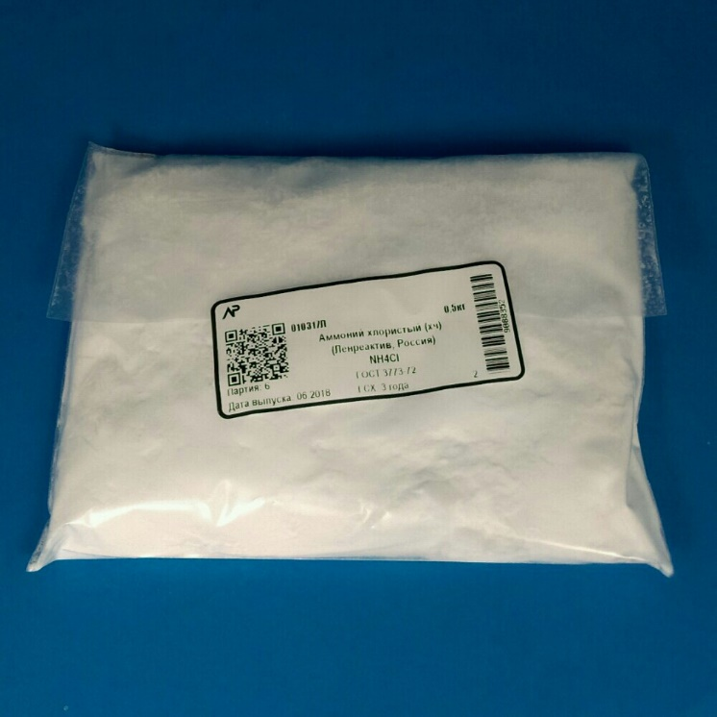  Используется для анализов. Уровень чистоты – ХЧ (химически чистый) | 1 | Большего объема не надо, если будет, можно и меньше взять.  Банка приоритетнее пакета для удобства хранения
 | 9 | Калий железистосинеродистый 3-водный, хч | Банка/  пакет  500 г | 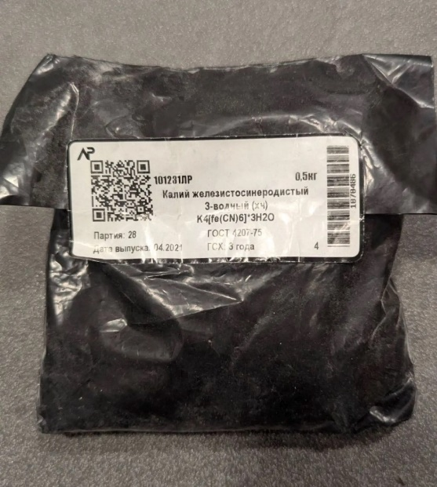  Используется для анализов. Уровень чистоты – ХЧ (химически чистый) | 1 | Большего объема не надо, если будет, можно и меньше взять.  Банка приоритетнее пакета для удобства хранения
 | 10 | Свинец окись II, чда | Банка/  пакет  500 г | 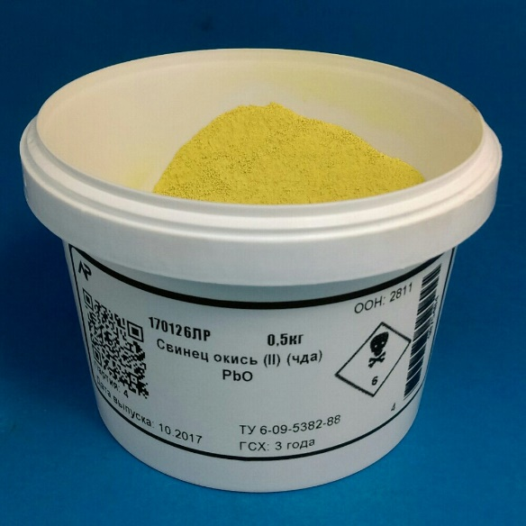  Используется для анализов. Уровень чистоты – ЧДА (чистый для анализов) | 1 | Большего объема не надо, если будет, можно и меньше взять.  Банка приоритетнее пакета для удобства хранения
 | 11 | Кислота щавелевая 0,1Н | Упаковка (10 ампул) | 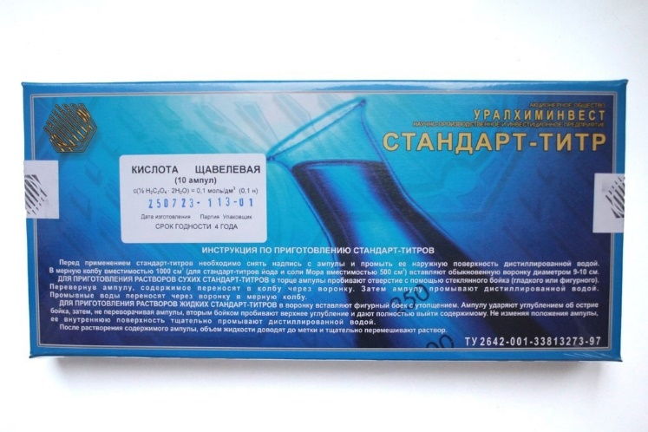  Используется для приготовления стандартных реактивов | 1 | Нет
 | 12 | Калий натрий виннокислый 4-водный, чда | Банка/  пакет  500 г | 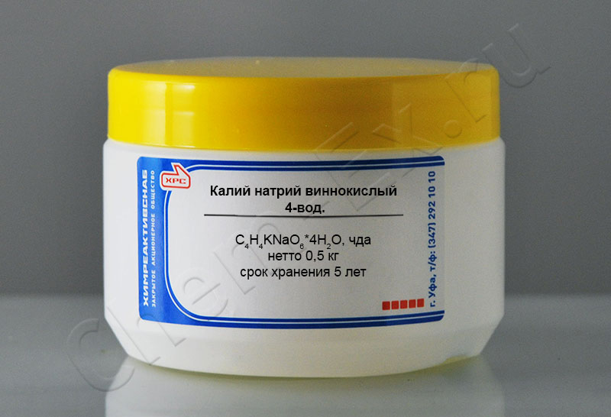  Используется для анализов. Уровень чистоты – ЧДА (чистый для анализов) | 1 | Большего объема не надо, если будет, можно и меньше взять.  Банка приоритетнее пакета для удобства хранения
 | 13 | Калий хлористый, чда | Банка/  пакет  500 г | 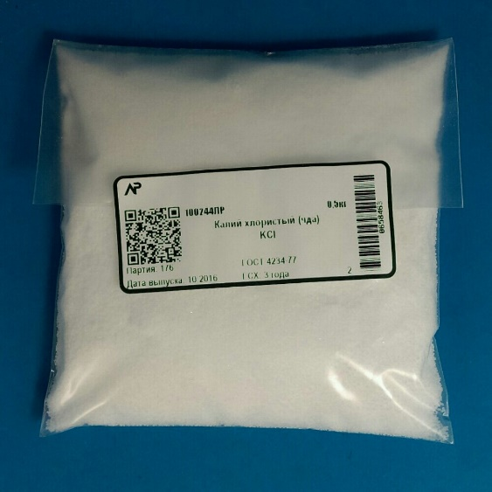  Используется для анализов. Уровень чистоты – ЧДА (чистый для анализов) | 1 | Большего объема не надо, если будет, можно и меньше взять.  Банка приоритетнее пакета для удобства хранения
 | 14 | Дитионит натрия | Банка/  пакет  500 г | 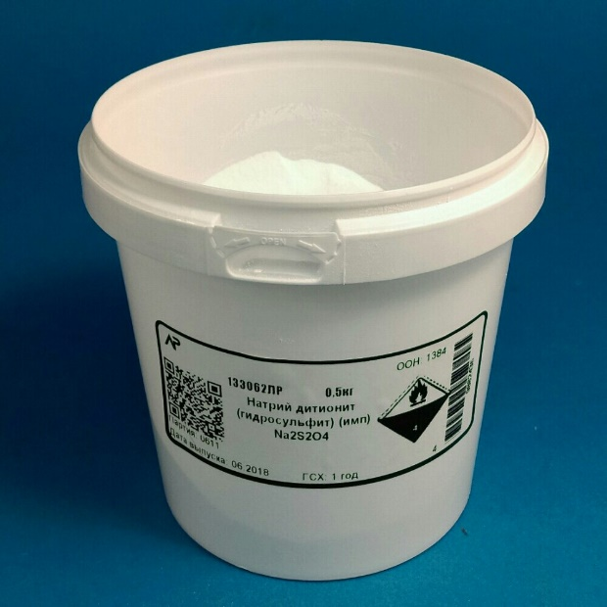  Используется как пищевая добавка (консервант/антиоксидант) для сохранения качества продукта. ИМП - импортный | 1 | Большего объема не надо, если будет, можно и меньше взять.  Банка приоритетнее пакета для удобства хранения
 | 15 | Калий йодистый, чда | Банка/  пакет  500 г | 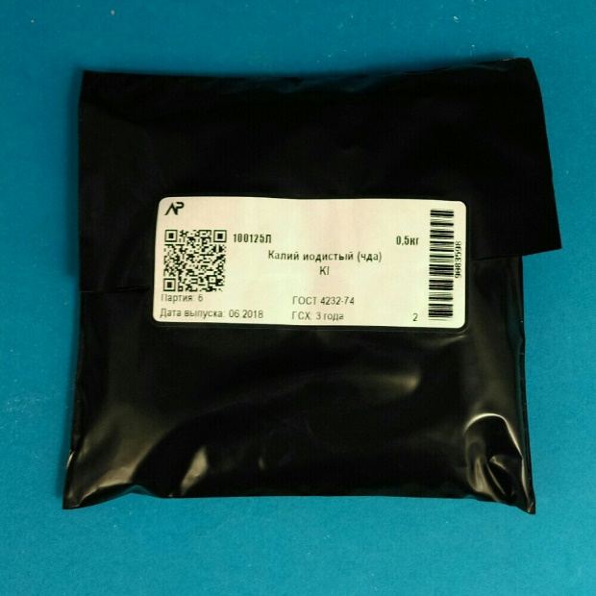  Используется для анализов. Уровень чистоты – ЧДА (чистый для анализов) | 1 | Большего объема не надо, если будет, можно и меньше взять.  Банка приоритетнее пакета для удобства хранения
16 |  | Тиосульфат натрия (натрий серноватистокислый) 5-водный, чда | Банка/  пакет  500 г | 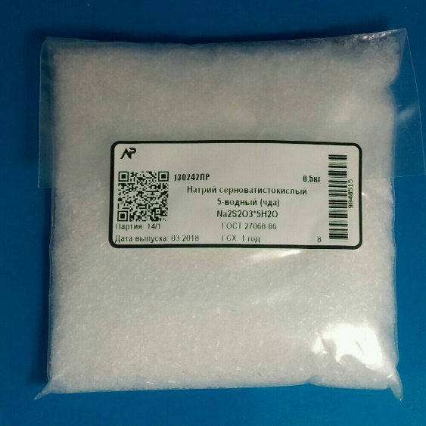  Используется для анализов. Уровень чистоты – ЧДА (чистый для анализов) | 1 | Большего объема не надо, если будет, можно и меньше взять.  Банка приоритетнее пакета для удобства хранения
- Место доставки, сроки и порядок поставки товара
  - Место доставки товара: Крым, г. Ялта, с. Оползневое, ул. Генерала Острякова, д. 9.
  - Срок поставки на весь перечень Товаров, указанный в Таблице 1 не должен превышать 14 дней. Срок поставки Товаров включает в себя срок их доставки до склада Покупателя.

3. Общие сведения
  - Поставляемая продукция должна полностью соответствовать требованиям, указанным в Техническом задании.
  - Поставляемый Товар должен быть новым товаром. Качество товара должно соответствовать требованиям, установленным действующим законодательством Российской Федерации.

- Требования к упаковке и маркировке
  - Товар должен доставляться в упаковке, принятой для данного вида продукции. Упаковка должна обеспечить полную сохранность от всякого рода повреждений при перевозке, выполняемой в соответствии с нормами, установленными изготовителем.
  - Маркировка должна содержать информацию о наименовании Товара, весе/объеме, сроке изготовления и сроке годности (если применимо), а также иную информацию, предусмотренную для данного вида продукции.

- Требования к гарантии и гарантийному сроку товара.
  - Гарантийный срок эксплуатации на товар составляет 12 месяцев и начинает исчисляться со дня подписания Заказчиком товаросопроводительных документов по форме Торг-12/ УПД. Если производителем Товара установлены стандартные гарантийные сроки, превышающие запрашиваемый гарантийный срок на Товар, то гарантийный срок на Товар устанавливается продолжительностью не менее срока, установленного производителем Товара.

- Требования по соответствию товаров определенным стандартам.
  - Все поставляемые товары должны быть экологически безопасными, новыми, соответствовать требованиям нормативно-технических документов для данного вида продукции и иметь необходимые паспорта и сертификаты качества (в случае, если они подлежат обязательной сертификации).

- Порядок расчётов
  - Цена Товара включает: стоимость доставки Товара по адресу Покупателя (при доставке учесть высоту зоны выгрузки (рампы) 97 см.), в том числе стоимость погрузки, перевозки, разгрузки, упаковки, маркировки, оформления сопроводительной документации, хранения, таможенные экспортные и импортные пошлины, все налоги, сборы, установленные законодательством РФ, действующие на момент поставки. А также любые иные расходы Поставщика, связанные с надлежащим исполнением обязательств по поставке.
  - Расчеты осуществляются по безналичной форме в рублях РФ.

Согласно техническому заданию во вложении лота закупки

Требование к составу заявки: ценовое предложение, предложение о реальном сроке поставки, форме поставки (доставка или самовывоз), в случае предложения эквивалентного товара - основные технические характеристики этого товара, карточка организации (с контактным номером телефона и электронной почты).
Для юр. Лица:
-Устав
-ОГРН
-ИНН
-ЕГРЮЛ
-Приказ на руководителя
-Решение о назначении/протокол

Для физ. Лица:
-ОГРНИП
-выписка из ЕГРИП
-ИНН
-копия паспорта

Ход проведения закупки: после завершения подачи заявок, Заказчик публикует протокол рассмотрения заявок и назначает временной промежуток переторжки. На протяжении этого времени все участники, подавшие заявки и допущенные до участия по результатам, опубликованным в протоколе рассмотрения заявок, могут улучшить свое ценовое предложение. Увеличение цены относительно ранее поданного ценового предложения недопустимы, такие заявки подлежат отклонению на этапе подведения итогов.

Минимальное ценовое предложение указывается в протоколе рассмотрения заявок

Условия участия в закупке: Размер тарифа составляет 1% от предлагаемого участником ценового предложения.
Оплата тарифа в процедуре, где НМЦД не определена, осуществляется победителем закупки после подведения итогов данной процедуры (опубликования Заказчиком итогового протокола процедуры) путем списания средств с лицевого счета участника, либо если средства отсутствуют на лицевом счету, оплаты счета, выставленного Оператором. Срок оплаты такого счета составляет три дня с момента его получения Участником на электронную почту, указанную в личном кабинете при регистрации в Системе.
В случае просрочки оплаты счета Участник обязан уплатить пеню в размере 1% от суммы задолженности в день.
Ускоренная аккредитация и зачисление денежных средств для участников закупок, проводимых Заказчиками секции ООО "МРИЯ.ПРО" - бесплатны.


